DESCRIZION DES ATIVITÂTS

SECUENCE | LA MESTRE | I FRUTS
Ativitât:  Costruzion dal Lôf dai Numars  durade: 3 dîs | Prime zornade:  preparazion dal lôf:  - al ven pleât a metât un fuei A4 neri  - si taie un triangul pe bocje  - cul triangul si fâs sù la orele  - preparazion dai cerclis pai voi dal lôf  - si tachin i dincj inte bocje  (viôt alegât LÔF DI COSTRUÎ)  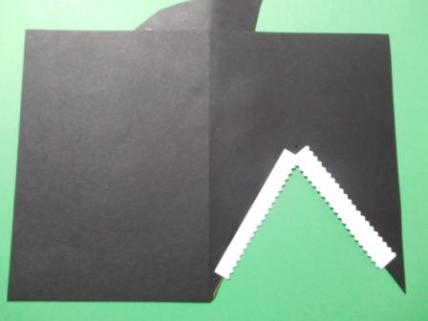  Seconde zornade:  - presentazion ai fruts de ativitât di coloradure  - ritai dai triangui  - completament dal lôf  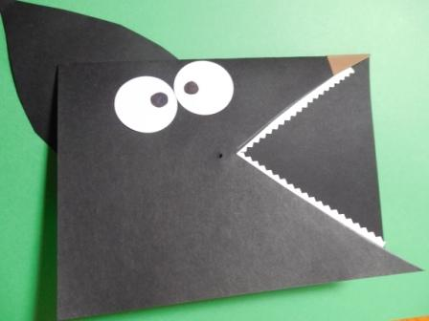  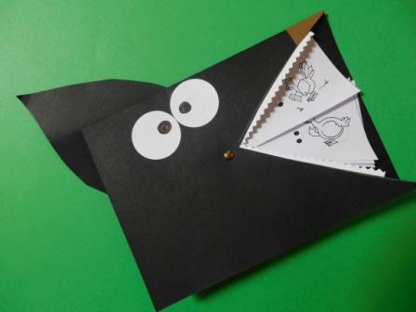  Tierce zornade:  - esperiencis di zûc | - coloradure dai personaçs tai triangui  - incoladure dai voi e de orele dal lôf  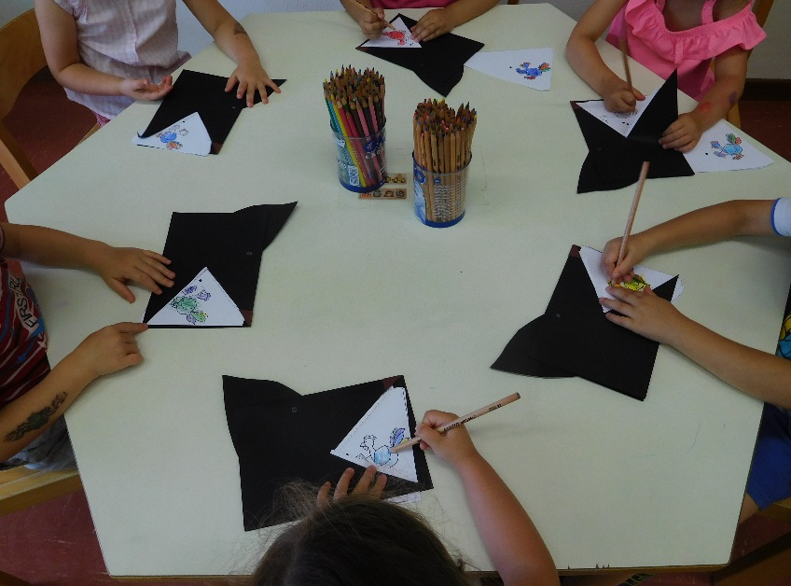  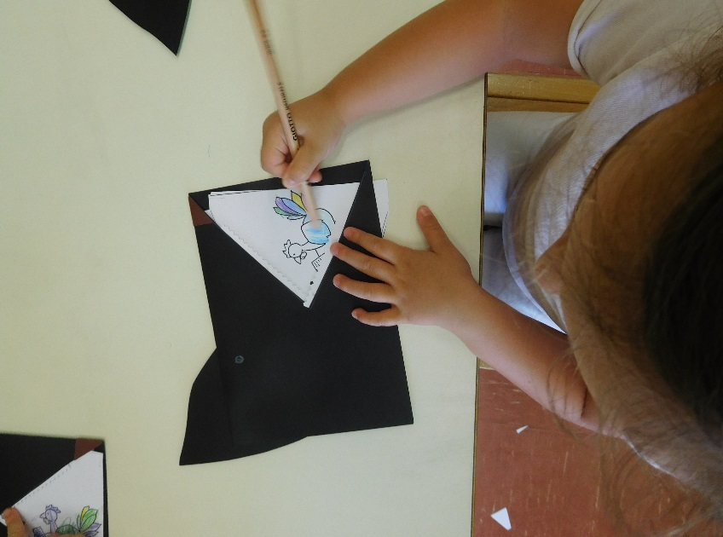  - esperiencis di zûc cul lôf: +1 -1

La bocje dal lôf e permet ai fruts di viodi trops animâi che al mangje e il lôr numar progressîf, di 1 a 5.

